RAPPORT D’AUDIT UNIFIÉ
Nouvelle version du site Golden Studio Plus
Site : https://gsplus.vip
Campagnes consolidées : 28 et 29 juillet 2026
Version applicative : Version identique pendant les deux campagnes ; aucune modification du site entre les rapports
Périmètre : Site public, réservation, paiements simulés, calendrier, formulaires, administration, tarifs, notifications et responsive
Exclusion demandée : Espace témoignages
Sécurité : Aucun paiement réel, aucun appel USSD et aucun débit Orange Money ou MTN MoMo
Avis consolidé — La nouvelle version présente une base visuelle et fonctionnelle globalement cohérente, mais le parcours de réservation ne doit pas encore être considéré comme fiable en production. Les défauts les plus graves concernent l’intégrité des coordonnées par réservation, la synchronisation Cal.com, les transitions temporelles, la confirmation avant vérification du paiement et l’absence de WhatsApp transactionnel.

Ce document remplace, pour la lecture opérationnelle, les deux rapports séparés. Ceux-ci sont strictement complémentaires : ils portent sur le même état du site, sans déploiement intermédiaire. Le document unifié consolide leurs résultats, supprime les doublons, intègre les précisions formulées ensuite et conserve les données de recette utiles à la reproduction.

Synthèse exécutive
Niveau | Volume consolidé | Décision
P0 — critique | 4 familles | Corriger avant toute exploitation fiable du parcours de réservation
P1 — élevé | 6 familles | Corriger dans le même lot ou avant une ouverture commerciale complète
P2 — amélioration | 4 familles | Planifier après sécurisation des flux critiques
Conforme | 12 contrôles | Conserver et couvrir par des tests de non-régression

Décisions immédiates
- Figer un instantané du client et de ses consentements dans chaque réservation.
- Bloquer la confirmation tant que le paiement n’a pas été vérifié manuellement.
- Corriger Cal.com et supprimer tout message de succès lorsque l’UPSERT échoue.
- Interdire « Terminée » ou « Client absent » avant la fin du créneau, sauf dérogation motivée et tracée.
- Activer et journaliser les notifications WhatsApp vers l’entreprise et, selon le consentement, vers le client.
- Réparer « Proposer mon horaire » et les validations de téléphone/e-mail.
Confirmation externe — Les e-mails internes sont bien arrivés dans Zoho. Aucun mouvement n’a été constaté dans Cal.com et aucun message n’a été reçu sur WhatsApp. Les retours Zoho montrent aussi les rejets des messages adressés aux boîtes techniques en @example.com.

1. Méthode, historique et couverture
L’audit a combiné inspection visuelle, navigation réelle sur ordinateur et mobile, soumissions autorisées de formulaires, réservations avec références de paiement fictives, manipulation de disponibilités, contrôle du tableau d’administration et lecture des journaux visibles. Une seconde campagne de six user stories a été exécutée sur la même version, sans modification du site entre les deux rapports, afin de tester des états plus variés et de dépasser le simple parcours nominal. Les nouveaux défauts constatés proviennent donc de l’élargissement des scénarios et non d’une régression introduite entre les campagnes.
Domaine | Scénarios principaux | Résultat consolidé
Accès admin | Connexion avec le nouvel accès | Conforme
Réservation | MTN MoMo, Orange Money, créneaux, durée, double-booking | Partiel
Paiement | Statut séparé et validation manuelle | À corriger
Calendrier | Blocages, horaire proposé, Cal.com | Partiel / échec externe
Notifications | E-mail, WhatsApp entreprise et client | E-mail partiel ; WhatsApp absent
Formulaires | Champs requis, formats, consentements | Partiel
Administration | Statuts, tarifs, B2B, portfolio | Partiel
Responsive | Accueil, menu et calendrier 390 × 844 | Conforme avec réserve
Navigation | Transitions internes et remise en haut | Contrôles ciblés conformes
Textes légaux | Publication et cohérence avec les parcours | Publiés ; alignement à renforcer

Limite technique — Annuler, déplacer, expirer, refuser, déclarer absent, vérifier/rejeter un paiement et créer/modifier un tarif s’appuient sur window.prompt(). Ces dialogues ne sont pas pris en charge par le navigateur de recette intégré et ne permettent pas une automatisation fiable. Le défaut lui-même est néanmoins reproductible et doit être corrigé.

Corrections de lecture prises en compte
- Les pictogrammes déjà présents ne doivent pas être qualifiés de liens sociaux ambigus : leur contenu propre doit être conservé. Instagram, Facebook et LinkedIn constituent des ajouts séparés, avec logos officiels, libellés accessibles et URL valides.
- L’ancienne anomalie de conservation de la position de défilement concernait l’ensemble des transitions internes, et non la seule page Services. Les contrôles récents ciblés sont conformes, mais la non-régression doit couvrir chaque lien du header et du footer, sur ordinateur et mobile.
- La demande B2B la plus récente a affiché un succès et a bien été retrouvée après rechargement. Le défaut retenu est donc le rafraîchissement tardif de l’administration, pas une perte de données ni une fausse erreur généralisée.

2. Résultats validés à préserver
✓ Connexion administrateur. le nouvel accès ouvre correctement le tableau de bord.
✓ Réservation standard. les créneaux disponibles sont sélectionnables et la durée du pack réserve les demi-heures correspondantes.
✓ Prévention du double-booking nominal. un créneau porté par une réservation active devient indisponible.
✓ Blocage temporaire. création admin, effet public puis suppression sans résidu.
✓ Paiements simulés. les références fictives MTN MoMo et Orange Money sont enregistrées sans débit réel.
✓ Formulaire B2B. succès public, présence après rechargement et changement de statut.
✓ Portfolio public. chargement progressif, filtres et aperçu agrandi fonctionnent.
✓ Pages légales. Mentions légales, CGV et Politique de confidentialité sont publiées.
✓ Navigation ciblée. les transitions récemment contrôlées depuis le pied de page repartent en haut.
✓ Réseaux sociaux actuels. Instagram et Facebook utilisent des URL réelles ; LinkedIn reste à ajouter selon le besoin exprimé.
✓ Suppression de tarif. possible sans référence et correctement désactivée lorsqu’une formule est utilisée.
✓ Consentements obligatoires. CGV, confidentialité et droit à l’image du pack Flash Social bloquent correctement la progression lorsqu’ils manquent.
Attention — La prévention du double-booking ne couvre pas le cas où une séance future est marquée « Terminée » : dans ce scénario, le créneau est libéré à tort. Le contrôle nominal est donc conforme, mais la règle de cycle de vie reste critique.

3. Anomalies critiques

P0-01 — Les coordonnées du client sont réécrites entre les réservations
Priorité P0
Constat. Six réservations créées avec le même numéro mais des noms et e-mails distincts ont toutes fini par afficher le dernier profil saisi. Les confirmations de dossiers antérieurs ont également utilisé l’adresse du dernier profil.
Impact. L’historique devient inexact, les messages peuvent être envoyés à un mauvais destinataire et la preuve du consentement au moment de la commande est compromise.
Action recommandée. Conserver dans chaque réservation un instantané immuable du nom, prénom, téléphone, e-mail, consentements et adresse de notification. Une fiche client séparée peut évoluer, sans jamais réécrire les dossiers passés.
Critère de sortie. Modifier une fiche client ne change ni les coordonnées ni les destinataires des réservations antérieures ; les tests avec un téléphone partagé conservent six identités indépendantes.
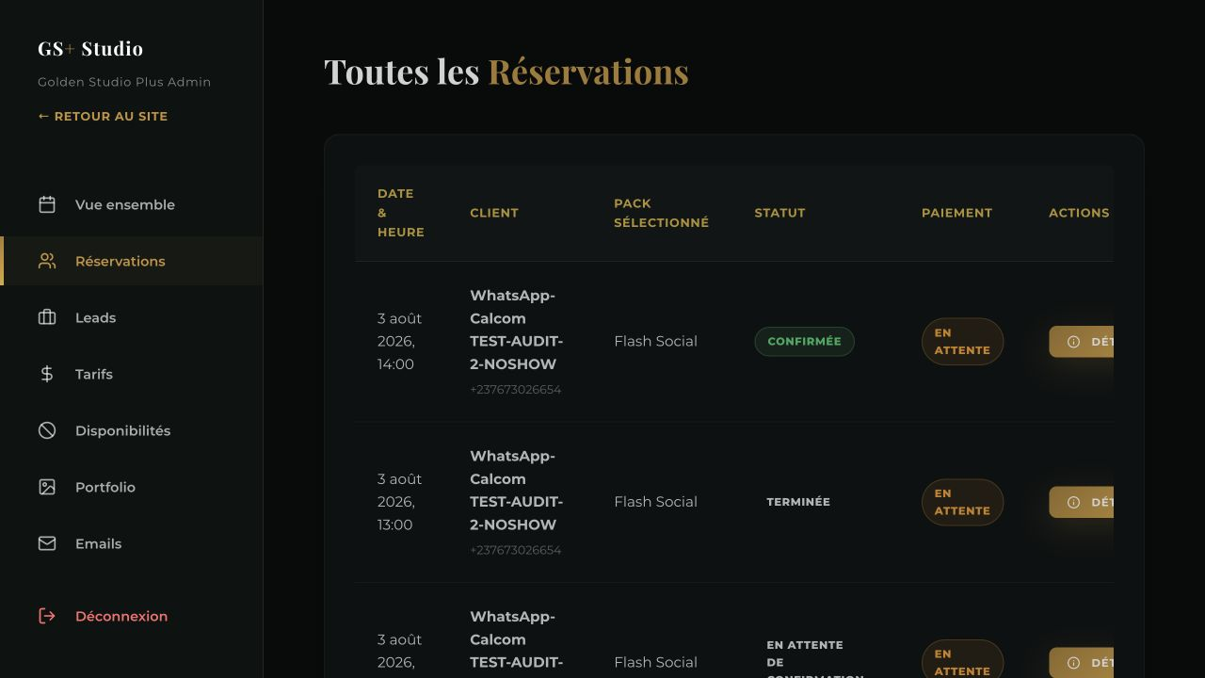
Capture 1 — Les six dossiers du 3 août affichent le nom du dernier profil, malgré des identités distinctes lors de la saisie.

P0-02 — La synchronisation Cal.com échoue et l’interface annonce pourtant un succès
Priorité P0
Constat. Les confirmations des créneaux de 09:00, 13:00 et 14:00 ont déclenché des UPSERT Cal.com en échec CALCOM_HTTP_400. Une reprise a échoué une seconde fois, mais un bandeau a annoncé que la synchronisation était terminée avec succès.
Impact. Un rendez-vous confirmé peut manquer dans l’agenda externe, avec un risque de conflit, d’oubli ou de doublon. Le message trompeur empêche l’administrateur de réagir.
Action recommandée. Corriger la charge utile et le fuseau Douala/UTC, stocker l’identifiant distant, rendre la reprise idempotente et afficher l’état métier réel. Journaliser la cause utile sans donnée sensible.
Critère de sortie. Chaque confirmation crée exactement un événement Cal.com ; SYNCED n’est affiché qu’après succès distant ; un échec reste visible avec une reprise qui ne crée jamais de doublon.
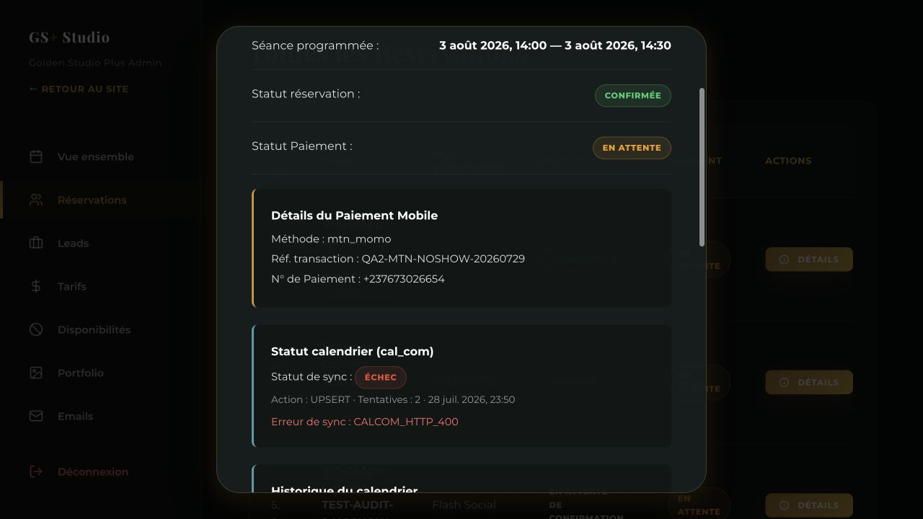
Capture 2 — Deux tentatives UPSERT en échec HTTP 400 sur le dossier de 14:00.
Vérification externe — Le propriétaire a contrôlé Cal.com après la campagne : aucun mouvement ni événement correspondant n’a été trouvé. Ce retour confirme le résultat affiché par le journal d’échec.

P0-03 — Une séance future peut être terminée et son créneau est libéré
Priorité P0
Constat. Le dossier GSP20260728745B28610E, prévu le 3 août à 13:00, a été marqué « Terminée » le 28 juillet à 23:50, alors que son paiement était encore en attente. Le créneau 13:00 est immédiatement redevenu disponible côté public.
Impact. Le site peut accepter une seconde réservation sur un rendez-vous futur existant et fausser les statistiques de prestations réalisées.
Action recommandée. Autoriser COMPLETED ou NO_SHOW uniquement après l’heure de fin du créneau, sauf dérogation explicitement motivée, confirmée et journalisée. Un changement de statut ne doit jamais libérer silencieusement un créneau futur.
Critère de sortie. Avant la fin, les actions sont bloquées ; après la fin, elles deviennent disponibles ; toute dérogation conserve l’auteur, la date, la raison et l’ancien état.

P0-04 — Une réservation peut être confirmée avec un paiement en attente
Priorité P0
Constat. L’administration a accepté CONFIRMED alors que le paiement restait PAYMENT_PENDING. Une notification de confirmation a ensuite été générée.
Impact. Le client peut recevoir une confirmation définitive avant la vérification manuelle exigée et le processus ne respecte plus la règle de paiement à 100 % avant confirmation.
Action recommandée. Conserver deux statuts indépendants, mais imposer une règle unidirectionnelle : VERIFIED/PAID ne confirme jamais automatiquement la réservation ; en revanche, CONFIRMED exige un paiement vérifié, sauf procédure de dérogation exceptionnelle auditée.
Critère de sortie. PAYMENT_PENDING + PENDING ne propose pas de confirmation exécutable ; après VERIFIED, l’administrateur peut encore confirmer ou refuser la réservation.
Règle métier confirmée — Tous les paiements sont validés manuellement par l’administrateur. Un paiement VERIFIED ou PAID peut rester associé à une réservation non encore confirmée. Après vérification, les actions de décision sur la réservation doivent rester disponibles.

4. Notifications et communication client

P1-01 — Le parcours WhatsApp n’est pas opérationnel de bout en bout
Priorité P1
Constat. Aucune ligne WhatsApp n’est apparue dans le journal interne malgré le consentement activé et les textes publics annonçant une confirmation. Après vérification externe, aucun message n’a été reçu sur le numéro utilisé.
Impact. L’entreprise n’est pas alertée sur son canal opérationnel et le client peut attendre une confirmation qui ne viendra jamais.
Action recommandée. Créer une notification WhatsApp vers le compte de l’entreprise pour chaque nouvelle réservation ; afficher le consentement dans le dossier ; ajouter « Écrire au client sur WhatsApp » avec message prérempli ; tracer destinataire, modèle, tentative, identifiant fournisseur et livraison.
Critère de sortie. Une réservation produit une trace entreprise ; le client n’est contacté que selon la règle de consentement ; chaque tentative et son résultat sont consultables.
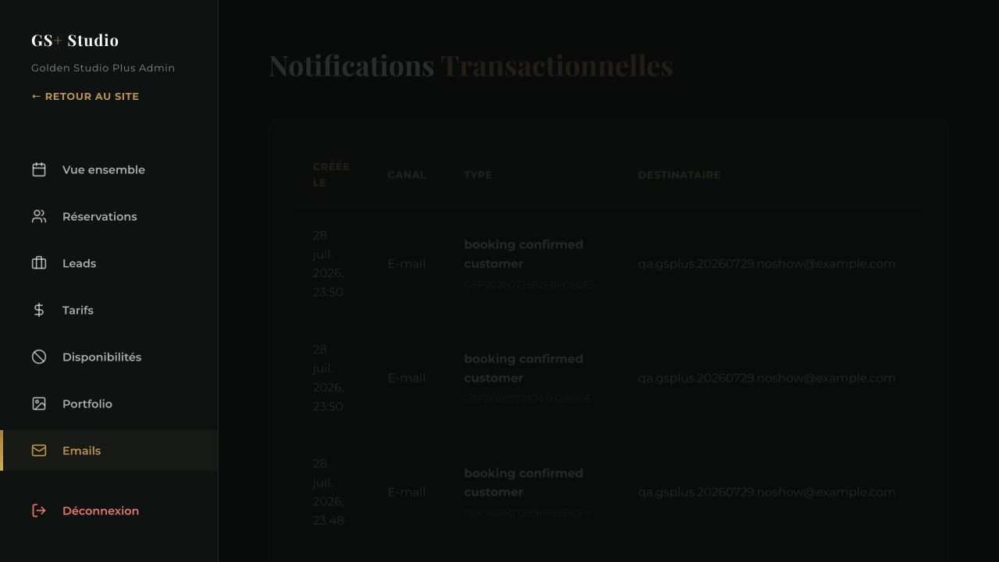
Capture 3 — Journal interne : canal e-mail uniquement et confirmations adressées au dernier profil.
Vérification externe — Aucun message n’a été reçu au +237 673 026 654 et aucun mouvement WhatsApp n’a été constaté après les six essais.

4.1 Identité visuelle du bouton WhatsApp
Le bouton flottant utilise une dominante dorée et un pictogramme générique. Sur mobile, il recouvre en outre partiellement le créneau de 14 h 30.
  Bouton flottant doré et générique. | 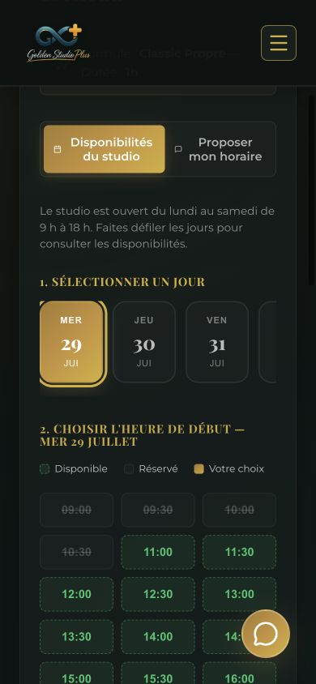  Chevauchement du créneau de 14 h 30.

Critère de sortie — Utiliser le logo officiel blanc sur le vert WhatsApp #25D366 et réserver une zone de sécurité. À 390 × 844 et aux autres largeurs prises en charge, le bouton ne recouvre aucun champ, créneau ni action.

4.2 Résultat réel des e-mails Zoho
Les notifications internes « Nouvelle réservation » ont bien été reçues dans Zoho. Le message présente les données essentielles, mais reste très technique : référence longue, statut brut PENDING_CONFIRMATION, absence de distinction claire entre réservation et paiement et aucune action directe.
Les retours « Undelivered Mail Returned to Sender » correspondent aux messages clients envoyés aux adresses techniques en @example.com. Cette campagne ne permet donc pas d’évaluer la délivrabilité client réelle. Elle confirme en revanche que le système tente bien l’envoi et que les adresses de test non distribuables rebondissent.
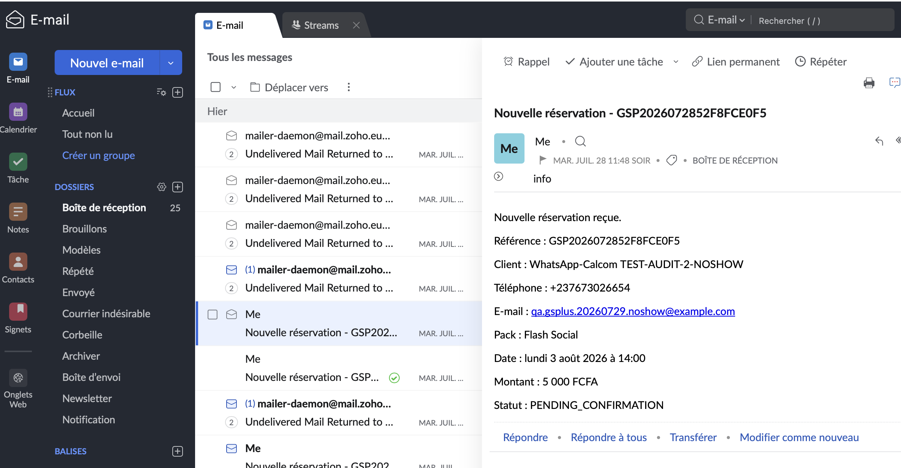
Capture 4 — Zoho : notification interne reçue, contenu actuel du message et retours de non-distribution pour les adresses @example.com.

4.3 Modèles d’e-mails recommandés

Notification interne à traiter
Objet : Nouvelle réservation à traiter — Flash Social — 3 août à 14 h 00 — GSP-260728-K7M4
Bonjour,
Une nouvelle demande de réservation vient d’être enregistrée et nécessite votre intervention.
Veuillez vérifier les informations et le paiement avant de confirmer ou de refuser la réservation.
Actions : Ouvrir la réservation · Contacter le client sur WhatsApp
Référence : GSP-260728-K7M4
Client : [Nom du client]
Téléphone / e-mail : +237 640 70 32 49 · visionplusia@gmail.com
Prestation : Flash Social
Date et horaire : lundi 3 août 2026, 14 h 00–14 h 30, heure de Douala
Montant : 5 000 FCFA
Réservation : En attente de confirmation
Paiement : En attente de vérification manuelle

Accusé de réception destiné au client
Objet : Votre demande de réservation a bien été reçue — GSP-260728-K7M4
Bonjour [Prénom],
Nous avons bien reçu votre demande de réservation. Elle est actuellement en attente de vérification et n’est pas encore définitivement confirmée.
Vous recevrez un nouveau message dès que votre paiement aura été vérifié et que votre réservation aura été confirmée.
Conservez votre référence : elle pourra vous être demandée pour toute communication concernant votre réservation.
Merci pour votre confiance,
Golden Studio Plus
Référence : GSP-260728-K7M4
Prestation : Flash Social
Date et horaire : lundi 3 août 2026, 14 h 00–14 h 30, heure de Douala
Montant : 5 000 FCFA
Paiement : En attente de vérification

Événement | Objet recommandé | Contenu indispensable
Confirmation | Votre réservation est confirmée — [référence] | Date, heure, pack, statut du paiement, consignes utiles
Paiement rejeté | Vérification du paiement impossible — [référence] | Motif exploitable et moyen de régulariser
Report | Nouvel horaire de votre réservation — [référence] | Ancien et nouveau créneau, confirmation explicite
Annulation | Votre réservation a été annulée — [référence] | Date d’effet et information sur le remboursement applicable
Rappel | Rappel de votre séance — [référence] | Créneau, coordonnées utiles et action en cas d’empêchement

4.4 Référence de réservation plus courte
Format recommandé — GSP-260728-K7M4 : préfixe GSP, date de création AAMMJJ et suffixe alphanumérique court. La date de création reste stable en cas de report. L’identifiant technique complet demeure caché en base ; une contrainte d’unicité et une régénération automatique préviennent les collisions.

Variantes acceptables : GSP-260728-014, plus facile à dicter mais révélant le volume quotidien ; ou GSP-260728-K7M4Q, légèrement plus long avec davantage de combinaisons. Le choix recommandé reste GSP-260728-K7M4.

5. Calendrier public, formulaires et responsive

P1-02 — « Proposer mon horaire » efface les valeurs et bloque la suite
Priorité P1
Constat. Après saisie d’une date et d’une heure valides, « Vérifier la disponibilité » vide les deux champs, n’affiche aucun résultat et laisse « Continuer » désactivé.
Impact. Un client qui ne trouve pas son créneau dans la liste standard ne peut pas terminer sa réservation.
Action recommandée. Conserver les valeurs, afficher un état de chargement puis un résultat explicite : disponible, indisponible, passé, hors horaires, conflit ou erreur technique. Tenir compte de la durée du pack et de l’heure de fermeture.
Critère de sortie. Un créneau libre active « Continuer » sans vider la saisie ; un conflit produit un message français précis ; la sélection reste persistante jusqu’à l’étape suivante.
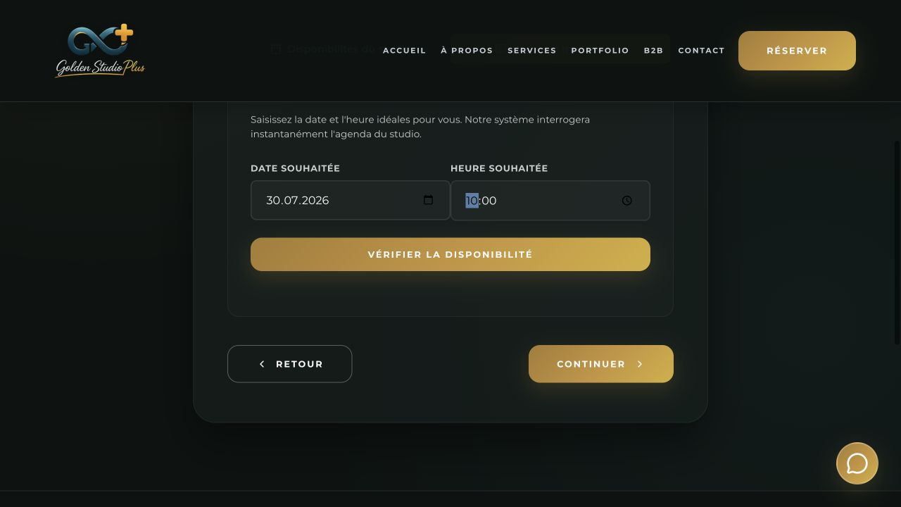  Avant : date et heure saisies. | 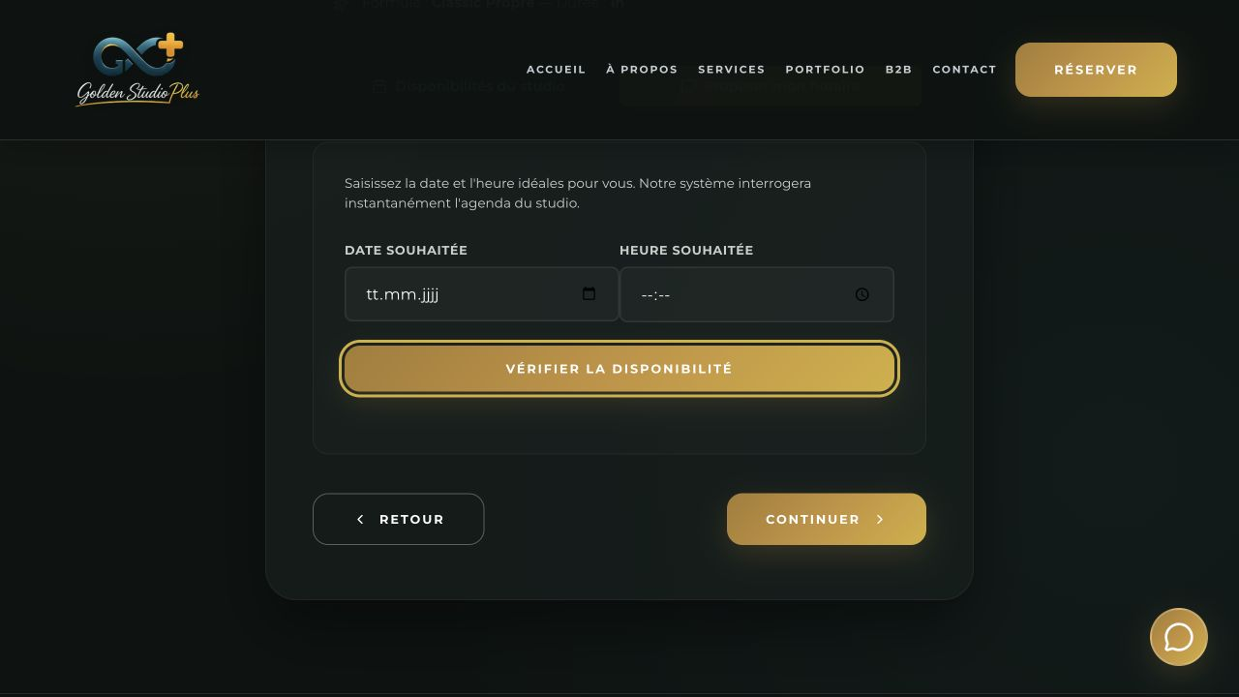  Après : valeurs effacées, sans message.

5.1 Champs obligatoires et formats
Contrôle | Résultat | Décision
Profil entièrement vide | Bloqué | Conserver
CGV et confidentialité | Obligatoires | Conserver
Droit à l’image — Flash Social | Obligatoire | Conserver
Consentement WhatsApp | Optionnel | Conserver et rendre les messages conditionnels
Téléphone « abc » | Accepté à tort | Refuser côté client et serveur
E-mail « adresse-invalide » | Accepté à tort | Refuser au niveau du champ
Téléphone camerounais | Normalisation non visible | Normaliser en E.164 +237…

Règle de validation — Accepter les écritures courantes du Cameroun, puis normaliser par exemple 640 70 32 49 en +237640703249. Le format doit être contrôlé à la fois dans l’interface et sur le serveur.

5.2 Formulaire de contact avec consentement WhatsApp
Lorsque WhatsApp est coché sans téléphone, le serveur refuse la demande mais l’interface affiche « Request validation failed » en anglais. Le téléphone doit devenir obligatoire immédiatement et l’erreur doit être liée au champ.
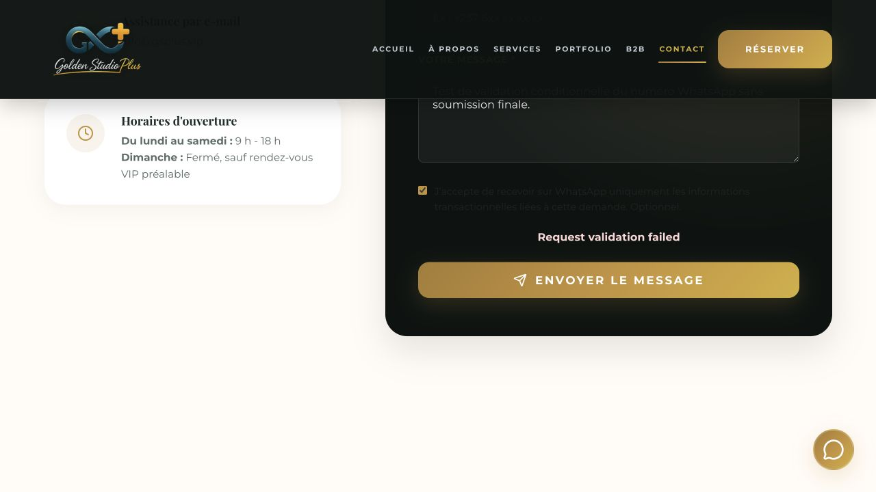
Capture 5 — Erreur générique en anglais alors que le champ téléphone manquant est identifiable.

5.3 État désactivé de « Continuer »
Sur mobile, le bouton conserve une apparence dorée proche de l’état actif. Réduire nettement l’opacité, supprimer l’ombre, appliquer un curseur non interactif et indiquer l’élément encore attendu.

6. Administration opérationnelle

P1-03 — Les actions sensibles reposent sur des dialogues prompt()
Priorité P1
Constat. Les changements d’état, la vérification/rejet d’un paiement et la création/modification d’un tarif utilisent des boîtes JavaScript natives.
Impact. Accessibilité faible, saisie non structurée, validations difficiles, automatisation impossible et audit trail incomplet.
Action recommandée. Remplacer chaque prompt par une modale accessible avec champs typés, motif obligatoire lorsque pertinent, résumé, confirmation, bouton Annuler et journalisation.
Critère de sortie. Toutes les actions sont réalisables au clavier, validées côté client et serveur, confirmées visuellement et inscrites dans l’historique avec auteur et date.

P1-04 — Les mentions obligatoires des tarifs ne sont pas contrôlées
Priorité P1
Constat. L’aperçu de Flash Social affiche « Aucune description » et aucun bloc de mentions ou conditions applicables. Ajouter/Modifier ne fournit pas de formulaire structuré.
Impact. Un tarif peut être publié sans information commerciale ou contractuelle suffisante.
Action recommandée. Rendre obligatoires le nom, la catégorie, le prix, la durée, la description, les inclusions, la livraison et un champ versionné « Mentions et conditions applicables ». La validation des mentions doit être indispensable à la publication.
Critère de sortie. Publication impossible tant que les mentions ne sont pas renseignées et validées ; l’aperçu reproduit exactement le texte présenté au client ; l’historique conserve la version acceptée.
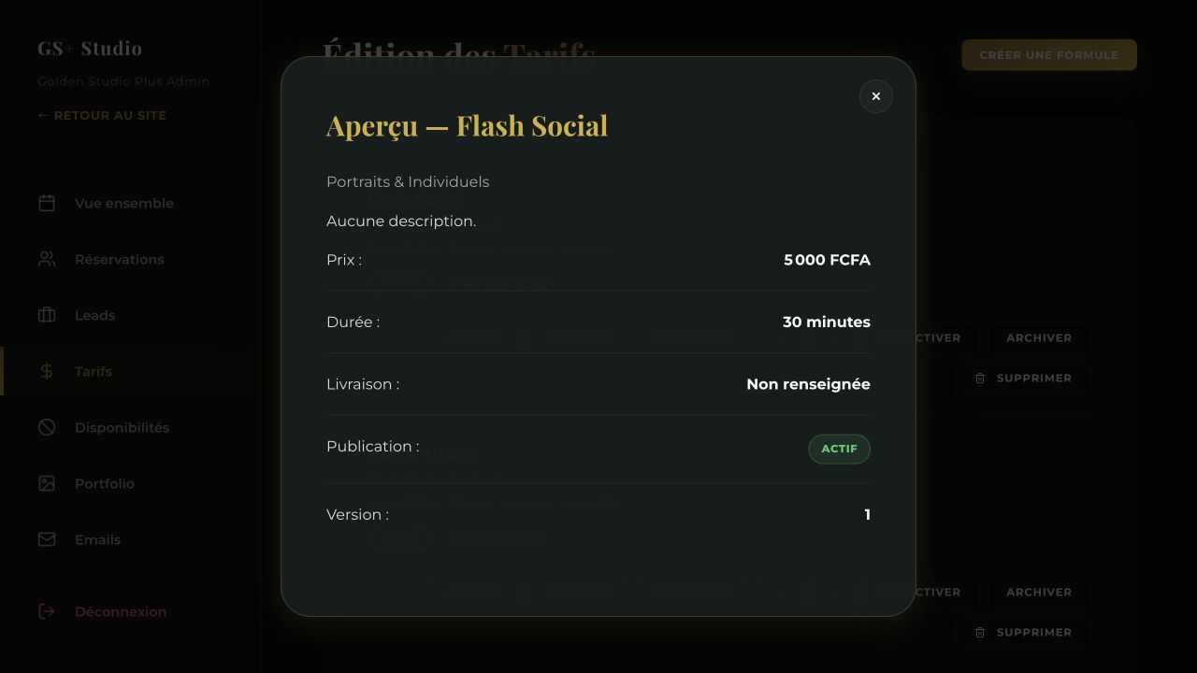
Capture 6 — Aperçu Flash Social : description et mentions obligatoires absentes.

6.1 Opérations conformes ou partielles
- Disponibilités du Studio : un blocage du 4 août, 16:00–17:00, a désactivé 16:00 et 16:30, puis sa suppression les a libérés. Aucun blocage de test ne subsiste.
- Tarifs : la duplication d’un tarif non référencé puis sa suppression ont fonctionné. La suppression est correctement désactivée lorsque le tarif possède des réservations.
- B2B : la demande est enregistrée et modifiable après rechargement complet ; ajouter un rafraîchissement à l’ouverture de la rubrique et l’heure de dernière synchronisation.
- Portfolio : chargement, filtres et aperçu public fonctionnent. Un média de test résiduel à catégorie QA_TEST, publié sans apparition publique, a été supprimé.
- Nommage des tarifs : uniformiser accents et casse avant publication, notamment « Maternité », « Bébé » et « Fiançailles ».
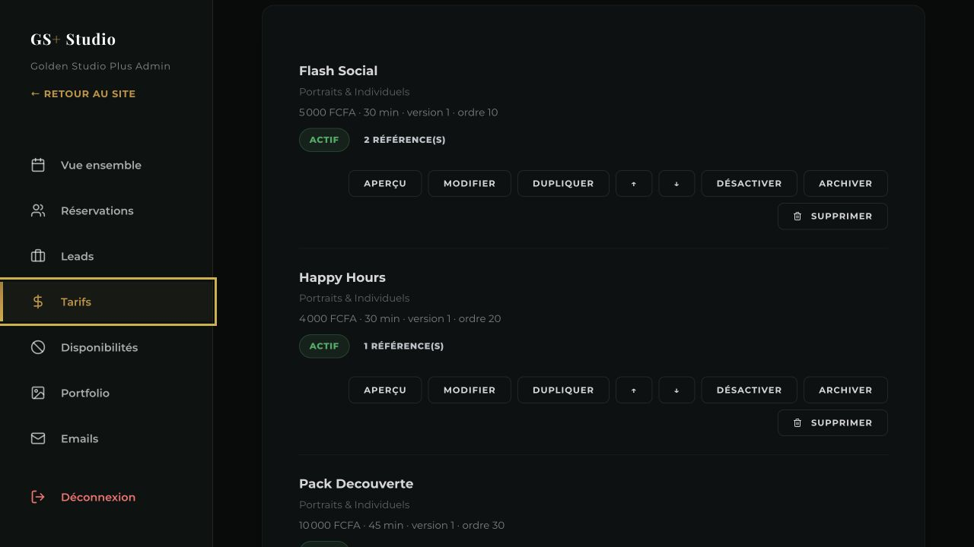
Capture 7 — Gestion des tarifs : actions disponibles et suppression protégée lorsqu’une formule possède des références.

7. Modèle de statuts et options administratives
Le paiement et la réservation sont deux objets distincts. La validation manuelle du paiement rend la décision sur la réservation possible, mais ne la prend jamais automatiquement.
Objet | États recommandés | Règles essentielles
Paiement | PAYMENT_PENDING → VERIFIED ou REJECTED ; puis REFUND_PENDING / REFUNDED | Validation toujours manuelle. Après VERIFIED/PAID, masquer Vérifier/Rejeter sauf procédure de correction auditée.
Réservation | PENDING → CONFIRMED, REJECTED, CANCELLED ou EXPIRED ; puis COMPLETED / NO_SHOW | VERIFIED ne confirme rien automatiquement. CONFIRMED exige VERIFIED. REJECTED et CANCELLED restent distincts.
Calendrier | NOT_SYNCED → SYNC_PENDING → SYNCED ou SYNC_FAILED | L’état distant et les tentatives sont conservés ; toute erreur déclenche une alerte et une reprise idempotente.

7.1 Actions attendues sur une réservation
Action | Disponibilité recommandée | Contrôles
Confirmer | Après paiement VERIFIED/PAID | Résumé, notification client et Cal.com
Refuser la réservation | Depuis PENDING, même si le paiement est vérifié | Motif obligatoire et traitement financier distinct
Annuler | Depuis PENDING ou CONFIRMED | Motif, règle de remboursement et libération contrôlée
Reporter | Depuis PENDING ou CONFIRMED | Disponibilité, règle des 48 h, ancien/nouveau créneau
Expirer | Demande non finalisée après délai défini | Date limite et notification explicites
Terminer | Après la fin du créneau | Blocage temporel ou dérogation auditée
Client absent | Après la fin du créneau | Motif et horodatage
Contacter le client | Selon téléphone/e-mail et consentement | Canal, modèle et résultat journalisés

Règle centrale — Un paiement VERIFIED/PAID peut rester associé à une réservation PENDING jusqu’à la décision du Studio. L’inverse n’est pas autorisé : une réservation ne devient CONFIRMED qu’après vérification manuelle du paiement, sauf dérogation exceptionnelle explicite.

8. Exigences métier et éditoriales consolidées
Sujet | Exigence retenue | Critère vérifiable
Témoignages | Exclus du périmètre actuel | Aucun défaut ni recommandation de ce rapport ne concerne cet espace
Tarifs | Ajouter, modifier, dupliquer, archiver et supprimer selon les références | Suppression protégée et formulaire structuré
Mentions des tarifs | Obligatoires et validées avant publication | Texte versionné et présenté au client
WhatsApp entreprise | Notifier toute nouvelle réservation | Message ou journal fournisseur avec statut
WhatsApp client | Permettre un message au numéro saisi selon la règle de consentement | Action préremplie et historique
Paiement | 100 % vérifié manuellement avant confirmation définitive | Aucune confirmation exécutable avec PAYMENT_PENDING
Calendrier | Synchronisation Cal.com fidèle et fuseau de Douala | Événement unique et état SYNCED réel
Navigation | Toutes les nouvelles pages repartent en haut | Tests header/footer sur ordinateur et mobile
Réseaux sociaux | Facebook, Instagram et LinkedIn s’ajoutent aux pictogrammes existants | Logos officiels, URL valides et libellés accessibles
Horaires | Formulation retenue | « Fermé, sauf rendez-vous VIP préalable »

8.1 Alignement fonctionnel avec les textes contractuels
Le texte juridique complet reste dans son document dédié. Pour les parcours du site, les règles suivantes doivent néanmoins être testables et cohérentes avec les messages affichés :
- paiement intégral avant la confirmation définitive ;
- annulation à plus de 48 heures : remboursement de 50 % ; à 48 heures ou moins ou en cas d’absence : aucun remboursement ;
- un seul report sans frais, demandé au moins 48 heures avant et soumis aux disponibilités ;
- réduction de la durée en cas de retard supérieur à cinq minutes, sans prolongation ni compensation ;
- consentement d’utilisation promotionnelle de l’image obligatoire uniquement lorsque l’offre le prévoit explicitement ;
- information sur le traitement numérique et la politique de confidentialité avant confirmation.

9. Données de la seconde campagne de recette
Les six réservations du 3 août 2026 ont utilisé le même numéro afin de contrôler WhatsApp. Ce choix a révélé le défaut d’identité partagée. Toutes les transactions étaient fictives.
Heure | Scénario | Référence | Opérateur | Référence fictive
09:00 | CANCEL | GSP2026072831F8B51CF4 | MTN | QA2-MTN-CANCEL-20260729
10:00 | MOVE | GSP20260728BC34EA57DD | Orange | QA2-OM-MOVE-20260729
11:00 | REJECT | GSP20260728F311E832DE | MTN | QA2-MTN-REJECT-20260729
12:00 | EXPIRE | GSP20260728C259D6889F | MTN | QA2-MTN-EXPIRE-20260729
13:00 | COMPLETE | GSP20260728745B28610E | Orange | QA2-OM-COMPLETE-20260729
14:00 | NOSHOW | GSP2026072852F8FCE0F5 | MTN | QA2-MTN-NOSHOW-20260729

Résultat des user stories
- CANCEL — réservation confirmée, paiement en attente ; annulation non appliquée à cause du prompt natif.
- MOVE — déplacement non appliqué pour la même raison.
- REJECT — refus non appliqué ; dossier resté en attente.
- EXPIRE — expiration non appliquée ; dossier resté en attente.
- COMPLETE — réservation confirmée puis terminée avant la date, paiement toujours en attente et créneau libéré.
- NOSHOW — réservation confirmée ; action Client absent non appliquée à cause du prompt.

État laissé après les essais
- aucun paiement réel exécuté ;
- aucun blocage de calendrier de test restant ;
- aucun tarif de test restant ;
- média de test résiduel supprimé ;
- réservations TEST-AUDIT-2 conservées pour la traçabilité ;
- 09:00 et 14:00 confirmées ; 10:00, 11:00 et 12:00 en attente ; 13:00 terminée ; tous les paiements en attente.

10. Registre consolidé des corrections
Priorité | Correction | Critère de sortie
P0 | Figer les coordonnées par réservation | Aucun profil ne réécrit les dossiers ou destinataires antérieurs
P0 | Corriger Cal.com | Événement unique, identifiant stocké, reprise idempotente, état fidèle
P0 | Encadrer le temps | Impossible de terminer/déclarer absent avant la fin sans dérogation auditée
P0 | Lier confirmation et paiement | CONFIRMED impossible avant VERIFIED/PAID
P1 | Activer WhatsApp | Journal, destinataire, modèle, tentative, identifiant fournisseur et livraison
P1 | Réparer l’horaire proposé | Valeurs conservées, résultat explicite et sélection persistante
P1 | Remplacer les prompt | Modales accessibles, validations, confirmation et audit trail
P1 | Valider téléphone/e-mail | Formats contrôlés client/serveur et téléphone normalisé E.164
P1 | Versionner les mentions des tarifs | Publication impossible sans mentions validées
P1 | Corriger le bouton WhatsApp | Identité officielle et aucun chevauchement mobile
P2 | Localiser les erreurs | Messages français reliés aux champs concernés
P2 | Rafraîchir l’administration | Nouvelles demandes visibles sans rechargement complet
P2 | Clarifier les états désactivés | Boutons visuellement distincts et aide contextuelle
P2 | Uniformiser les libellés | Accents, casse et terminologie contrôlés avant publication

11. Plan de non-régression recommandé
- Créer deux réservations avec le même numéro et des identités différentes ; vérifier l’immutabilité des dossiers et des destinataires.
- Tester PAYMENT_PENDING, VERIFIED et REJECTED indépendamment de PENDING, CONFIRMED, REJECTED et CANCELLED.
- Confirmer une réservation, vérifier l’événement Cal.com, relancer sans doublon, puis reporter et annuler.
- Essayer COMPLETED et NO_SHOW avant et après l’heure de fin, avec contrôle de disponibilité publique.
- Vérifier WhatsApp entreprise et client avec les journaux fournisseur et le consentement.
- Vérifier les e-mails de réception, confirmation, rejet, report, annulation et rappel sur une adresse réellement distribuable.
- Tester « Proposer mon horaire » : libre, occupé, passé, hors horaires, durée dépassant la fermeture et erreur serveur.
- Tester les formats de téléphone camerounais, leur normalisation E.164 et les e-mails invalides.
- Créer, modifier, dupliquer, archiver et supprimer un tarif ; interdire la publication sans mentions validées.
- Parcourir tous les liens internes du header et du footer sur bureau et mobile et vérifier le retour en haut.
- Contrôler le bouton WhatsApp sur plusieurs tailles, orientations et avec clavier mobile ouvert.

11.1 Coordonnées convenues pour les prochains essais
E-mail client : visionplusia@gmail.com
Téléphone client : +237 640 70 32 49
Format normalisé attendu : +237640703249
Précaution — Ces coordonnées réelles permettent enfin de contrôler la délivrabilité client. Chaque campagne devra utiliser des références portant clairement la mention TEST et éviter tout paiement ou débit réel.

11.2 Preuves externes à conserver
- capture du message reçu sur WhatsApp, destinataire, heure et statut de livraison ;
- identifiant Cal.com, date, heure, fuseau et résultat des reprises ;
- message client reçu, en-têtes utiles et dossier indésirable ;
- journal interne correspondant avec référence courte et identifiant technique ;
- capture avant/après pour chaque transition de statut.
Avis final — Le site peut continuer à être présenté et testé. Une nouvelle campagne de recette complète doit toutefois être exécutée après correction des P0 et P1 avant de considérer le parcours de réservation comme opérationnel.

